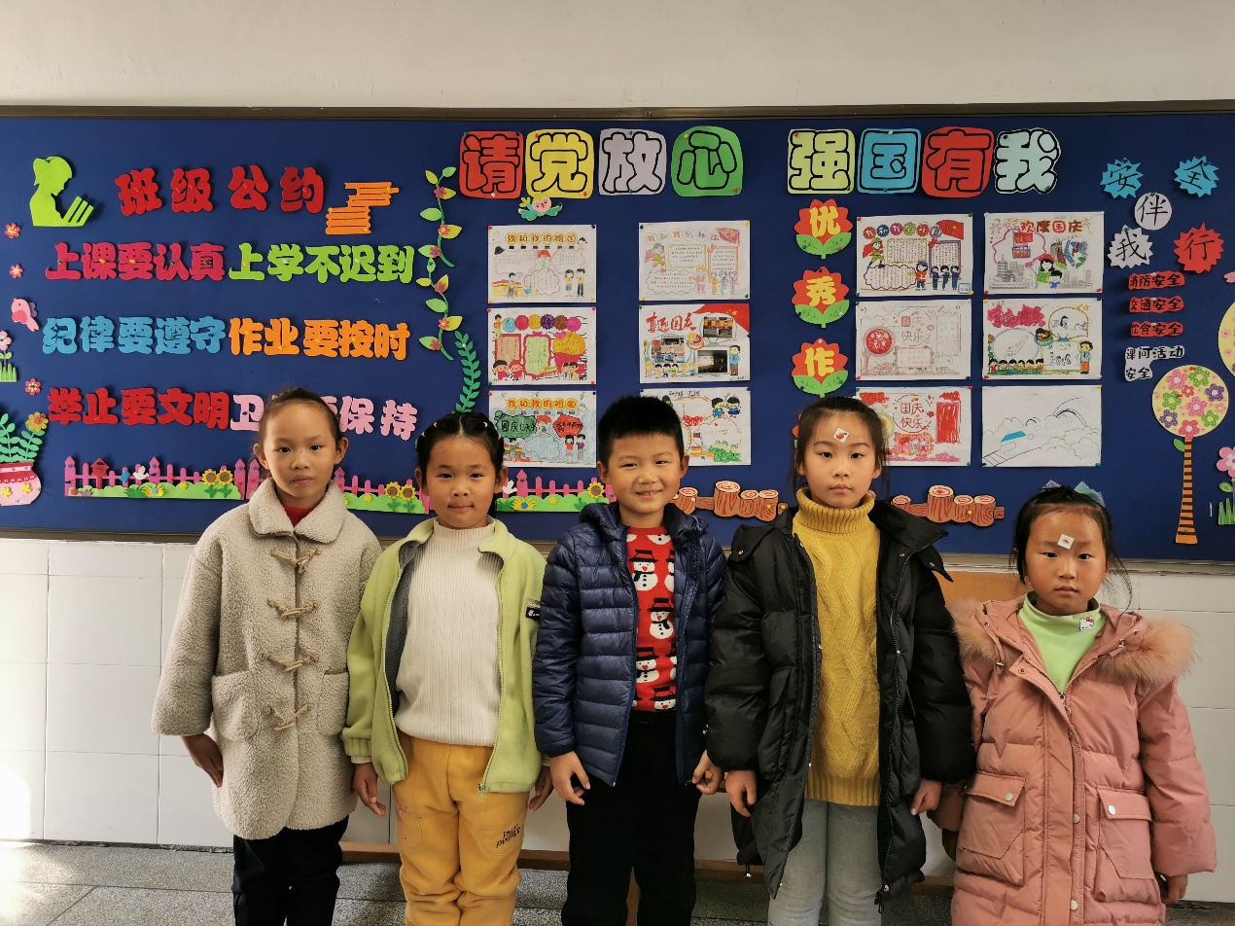

大家好！我们是来自一5班的戎婉昕、夏沫、高一铭、唐诗菡、徐诗妤。平日里，我们遵守学校的各项规章制度，热爱学习、团结同学，老师经常表扬我们。学校组织的各项活动，我们也会积极参加，并且高效完成。我们很喜欢和同学一起在这美丽的校园里一起学习、一起成长。在家里，我们会帮助父母做力所能及的事，是父母的好帮手。很高兴能成为和乐娃之星，我们会继续努力的！